

**TP1 Flutter**

**AUTEUR : DATE Joackim**

**L’exécution de la commande flutter doctor**

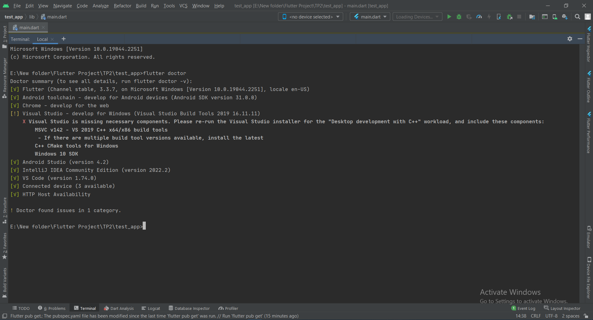

**L’exécution d’un projet flutter**

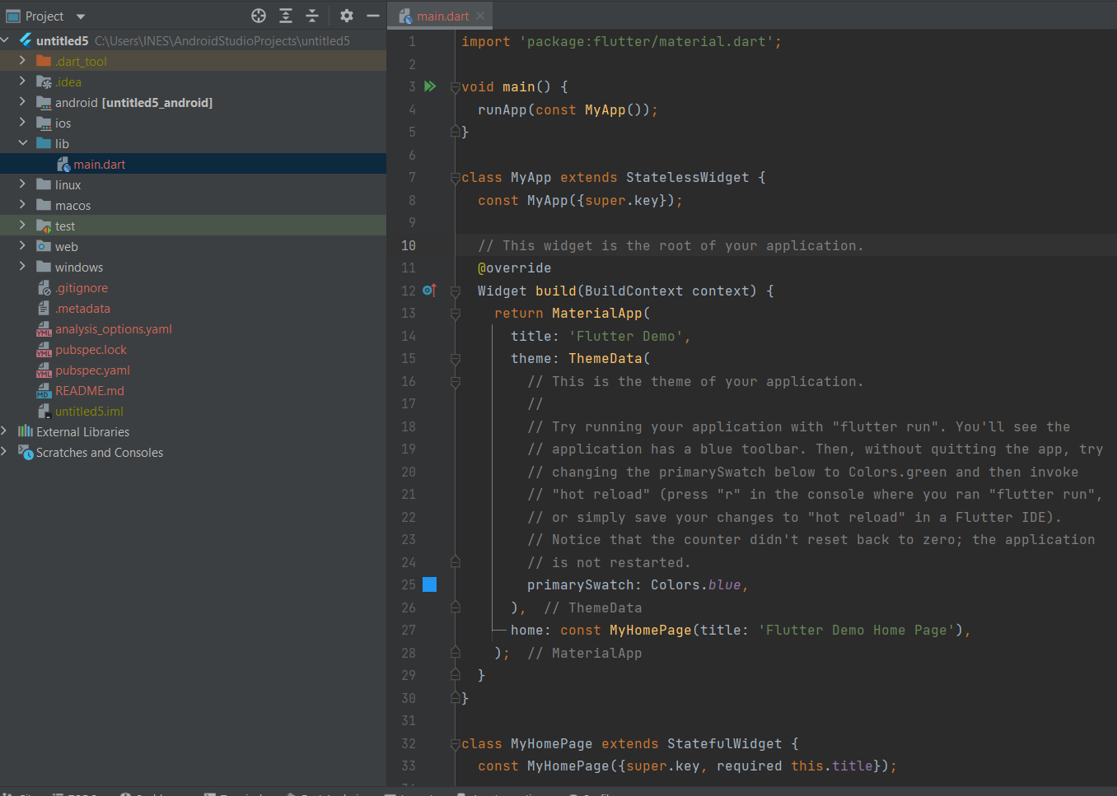

**Et l’exécution de l’émulateur de flutter**

